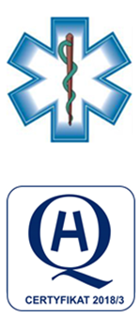

Samodzielny Publiczny Zespół Opieki Zdrowotnej
w Krasnymstawie
ul. Sobieskiego 4 22-300 Krasnystaw
tel. (82) 543-15-22 (82) 543-15- 23 fax (82) 576-49-01
sekretariat@spzozkrasnystaw.pl www.spzozkrasnystaw.pl

Znak sprawy: DP/230-28/2024 Krasnystaw, dnia 30.12.2024r.

OGŁOSZENIE
O WYBORZE OFERT W POSTĘPOWANIU KONKURSOWYM
NA UDZIELANIE ŚWIADCZEŃ ZDROWOTNYCH

Samodzielny Publiczny Zespół Opieki Zdrowotnej w Krasnymstawie informuje, że w toku postępowania konkursowego na udzielanie świadczeń zdrowotnych w Oddziale Anestezjologii i Intensywnej Terapii zadanie nr 1, zadanie nr 2, zadnie 3 zostały wybrane następujące oferty:
Zadanie 1
Kimak Paweł z siedzibą w 20-468 Lublin, ul. Młodzieżowa 12/12
Zadanie 2
Kimak Paweł z siedzibą w 20-468 Lublin, ul. Młodzieżowa 12/12
LEK.MED/BEATA GDULA SPECJALISTYCZNA PRAKTYKA LEKARSKA z siedzibą w 20-576 Lublin, ul. Bursztynowa 9/13
Zadanie 3
Kimak Paweł z siedzibą w 20-468 Lublin, ul. Młodzieżowa 12/12

mgr inż. Andrzej Jarzębowski
Dyrektor
Samodzielnego Publicznego
Zespołu Opieki Zdrowotnej
w Krasnymstawie
(podpis nieczytelny)

